TIC, cls. a X-a
Lecția L03

Microsoft Excel
― Deschiderea aplicației. Deschiderea, salvarea unei(ui) foi/registru de calcul
― Folosirea funcției “ajutor”. Închiderea aplicației. Moduri de vizualizare
― Formatarea documentului: stabilirea dimensiunilor și marginilor paginii, orientarea acesteia, adăugare antet și subsol, introducere numere pagină etc.

Competențe specifice urmărite:
1.1. Aplicarea operațiilor elementare și a conceptelor de bază ale aplicației Excel
1.2. Utilizarea opțiunilor de formatare a datelor din foilor de calcul

Iisus și Iuda (Alan Cohen)...
Când Rembrandt și-a propus să picteze imaginea lui Iisus și a apostolilor, a căutat pe străzile Amsterdamului bărbați care să-i servească drept modele pentru personajele sale biblice. A început cu un bărbat înalt și nobil, care inspira calitățile și puritatea lui Hristos. Apoi, după ce a schițat pe pânză imaginile apostolilor, era pregătit să-l picteze și pe Iuda și a plecat în căutarea unui suflet chinuit. Pe străzile Parisului, a găsit, în fața unui magazin, un om fără adăpost. Omul era murdar, neîngrijit, iar în ochii săi se citea o mare tristețe. După ce l-a pictat pe Iuda, Rembrandt i-a mulțumit omului pentru ajutor.
“Nu-ți mai aduci aminte de mine?”, l-a întrebat acesta.
“Nu cred.”, i-a răspuns artistul.
“Ți-am fost model pentru portretul lui Iisus.”
În fiecare ființă umană există potențialul de a se înălța spre cele mai înalte culmi și de a se cufunda în cele mai adânci prăpăstii. De aceea, nu-i putem judeca pe alții pentru păcatele și greșelile lor.
Maica Teresa s-a călugărit în momentul în care a văzut că “există câte o părticică de Hitler în fiecare dintre noi”.
Noi suntem Lumina ce animă fiecare suflet, în dansul ce-l numim viață.

Deschiderea aplicației
- editorul de texte Microsoft Excel
- în Windows XP / Windows 7
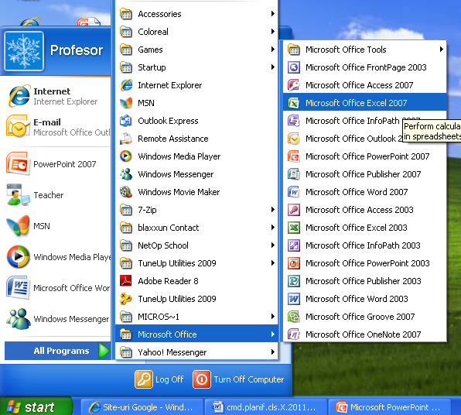 / 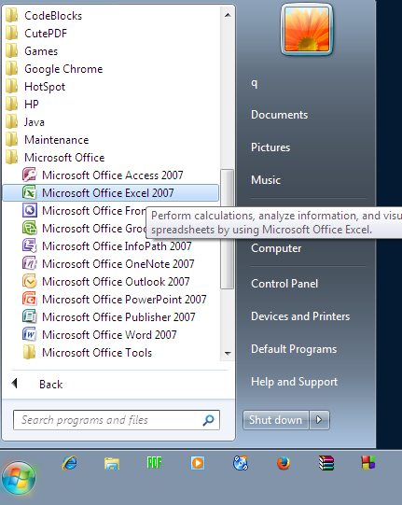

Deschiderea și salvarea unei foi de calcul
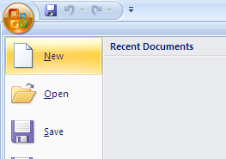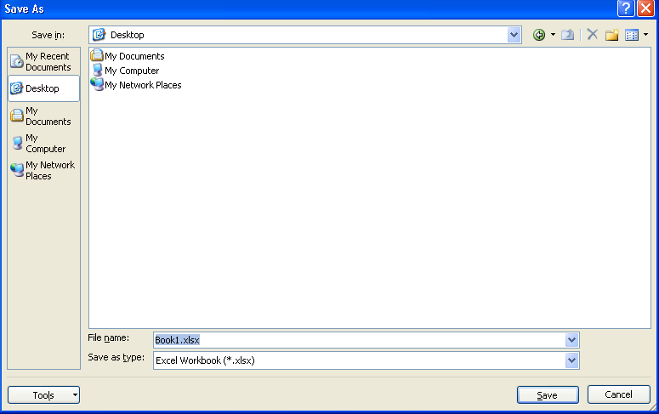

Deschiderea unei sesiuni de lucru

Formatarea documentului: pagina/orientare
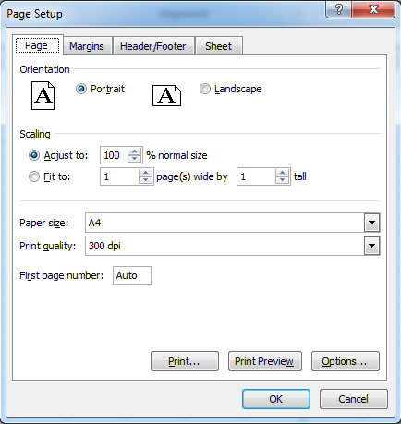

Formatarea documentului: antet/subsol, numere pagină
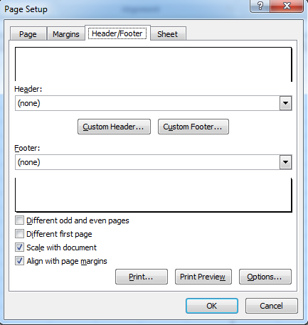

Formatarea documentului: rânduri de repetat la începutul fiecărei pagini etc.
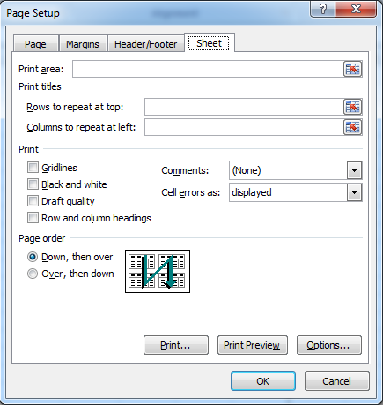

Sarcină de lucru
- rezolvați Fișa de lucru 10-tic-03-fisa-lucru.docx

Bibliografie
- diverse pagini de pe Internet
- Mioara Gheorghe, Monica Tătărâm, Manuela Florea - TIC, manual pentru cls. a X-a, Editura Corint, București, 2005
- Repere pentru aplicarea curriculumului la clasa a X-a în anul școlar 2022-2023, CNPEE, București, 2022

